ПОСТАНОВЛЕНИЕ АДМИНИСТРАЦИИ ГОРОДА

№ 2145 от 08.06.2009 г.

О проведении Международного
форума визуального юмора
«КАРИКАТУРУМ 5»
в 2009 – 2010 годах

В соответствии с Федеральным законом от 06.10.2003 № 131-ФЗ «Об общих принципах организации местного самоуправления в Российской Федерации» (с изменениями от 25.12.2008), Уставом муниципального образования городской округ город Сургут, в рамках празднования 415-летия города Сургута и в целях создания условий для развития и обогащения культурной среды и традиций города, развития и поддержания юмористических и визуальных искусств, укрепления творческих и профессиональных международных контактов:
1. Утвердить:
1.1. Положение о проведении Международного форума визуального юмора «КАРИКАТУРУМ 5» в 2009 – 2010 годах согласно приложению 1.
1.2. Состав жюри Международного конкурса карикатуры и скульптуры (малая пластика) в рамках Международного форума визуального юмора «КАРИКАТУРУМ 5» в 2009 – 2010 годах согласно приложению 2.
1.3. План мероприятий по организации, подготовке и проведению Международного форума визуального юмора «КАРИКАТУРУМ 5» в 2009 – 2010 годах согласно приложению 3.
1.4. Состав организационного комитета по организации, подготовке и проведению Международного форума визуального юмора «КАРИКАТУРУМ 5» в 2009 – 2010 годах согласно приложению 4.
2. Департаменту культуры, молодёжной политики и спорта (Голушко И.К.):
2.1. Организовать и провести в 2009 – 2010 годах в городе Сургуте Международный форум визуального юмора «КАРИКАТУРУМ 5».
2.2. Обеспечить финансирование за счет средств, предусмотренных в сметах расходов на 2009 год и плановый период 2010 год.

3. Информационно-аналитическому управлению (Тройнина В.И.) опубликовать информационное сообщение о проведении Международного форума визуального юмора «КАРИКАТУРУМ 5» в 2009 – 2010 годах в средствах массовой информации.
4. Контроль за выполнением постановления возложить на заместителя главы Администрации города Черняка Я.С.

И.о. главы Администрации города В.А. Браташов

Приложение 1
к постановлению
Администрации города
от ____________№ _____

Положение
о проведении Международного форума визуального юмора
«КАРИКАТУРУМ 5» в 2009 – 2010 годах

1. Общие положения
1.1. Международный форум визуального юмора «КАРИКАТУРУМ 5» в 2009 – 2010 годах (далее – форум) проводится в целях создания условий для развития и обогащения культурной среды и традиций региона, развития и поддержания юмористических визуальных искусств, укрепления творческих и профессиональных международных контактов.
1.2. В рамках форума, согласно плану мероприятий (приложение 3 к настоящему постановлению), в 2009 – 2010 годах организуется:
1.2.1. Международный конкурс карикатуры и скульптуры (малая пластика) (далее – конкурс).
1.2.2. По итогам конкурса организуется и проводится выставка, издается каталог.
1.3. Организаторами конкурса являются департамент культуры, молодёжной политики и спорта Администрации города Сургута, муниципальное учреждение культуры «Сургутский художественный музей».
1.4. Место проведения конкурса, в том числе место для представления работ и анкет на конкурс: муниципальное учреждение культуры «Сургутский художественный музей» по адресу: улица 30 лет Победы, дом 21/2, город Сургут, Тюменская область, 628403, телефон: (3462) 516-808.
1.5. В конкурсе могут принимать участие физические лица: без ограничения возраста, являющиеся как профессиональными, так и непрофессиональ-ными художниками.
1.6. Сроки организации и проведения конкурса определяются в соответствии с разделом 3 настоящего положения.

2. Условия конкурса
2.1. Конкурс проводится по двум номинациям: «Карикатура» и «Скульп- тура (малая пластика)».
2.2. Тема конкурса – «СТРАСТЬ».
2.3. На конкурс можно представить неограниченное количество работ.
2.4. Требования к работам:
2.4.1. На конкурс принимаются только оригинальные работы. Не рассматриваются произведения, присланные по электронной почте, ксерокопии и работы распечатанные на принтере.
2.4.2. Техника исполнения в обеих номинациях – любая.
2.4.3. Формат графических работ – от А4 (210х297) до А2 (420х590). Размер скульптуры (малой пластики) – на усмотрение автора.
2.4.4. Работы должны быть тщательно упакованы. Почтовые расходы за пересылку работ, транспортные расходы за перевозку оплачивают участники конкурса. Организаторы не несут ответственности за любое повреждение работ во время пересылки или транспортировки. При участии в номинации «Скульптура (малая пластика)» автор должен вложить в посылку фотографию работы для определения ее сохранности при пересылке, перевозке.
2.4.5. К работе прикладывается анкета участника конкурса по форме согласно приложению к настоящему положению. Анкета заполняется печат- ными буквами. Работы без анкеты участника на конкурс не допускаются. На обратной стороне работы должны быть указаны имя, фамилия, адрес автора, телефон, факс, e-mail, материал и техника исполнения.
2.5. Работы, поданные на конкурс, не возвращаются и остаются в собрании муниципального учреждения культуры «Сургутский художественный музей», могут экспонироваться в выставочных залах Сургутского художественного музея, в галереях, музеях и других организациях на усмотрение музея, а также могут быть размещены на интернет-сайте музея. Присланные на конкурс работы являются фактом участия в форуме и означают, что участники принимают условия конкурса.
2.6. Организаторы оставляют за собой право публикации работ в средствах массовой информации и тиражирования их изображений в издательском пакете форума в целях рекламы форума без оплаты гонорара авторам. Организаторы обязуются указывать имя, фамилию, страну автора во всех публикациях.
2.7. Автор несет ответственность за свои произведения, а именно: все изображения, названия и тексты в работе принадлежат участнику конкурса, автору работы.
2.8. По итогам конкурса организуется и проводится выставка и издается каталог. Все авторы, чьи работы войдут в каталог по решению жюри, получают бесплатный экземпляр издания.

3. Этапы и сроки проведения конкурса
3.1. Конкурс проводится в III этапа:
3.1.1. I этап. Объявление конкурса: 15 января – 01 июня 2009 года.
Последний срок подачи работ на конкурс карикатуры – 01 июня 2009 года.
3.1.2. II этап. Подведение итогов конкурса жюри – 09-12 июня 2009 года.
3.1.3. III этап. Открытие выставки и церемония награждения победителей конкурса – 12 июня 2010 года. Издание каталога до декабря 2010 года.

4. Организация конкурса
4.1. Для организации и проведения конкурса создается организационный комитет (далее – оргкомитет).
4.2. Функции оргкомитета:
4.2.1. Подготовка документации для проведения конкурса (получение и регистрация конкурсных работ, электронная и почтовая рассылка условий участникам конкурса, протоколы заседаний оргкомитета и жюри, оценочные листы для членов жюри).
4.2.2. Организация пребывания членов жюри в городе Сургуте, организация культурной программы для членов жюри.
4.2.3. Освещение через средства массовой информации итогов конкурса.
4.2.4. Организация выставки по итогам конкурса.
4.2.5. Подготовка и организация торжественного награждения победителей конкурса.
4.2.6. Подготовка и издание каталога по итогам конкурса.
4.3. Организационный комитет имеет право привлекать учреждения, предприятия, организации, средства массовой информации для оказания финансовой и информационной поддержки при подготовке и проведении конкурса.

5. Порядок подведения итогов конкурса
5.1. Подведение итогов конкурса проводится жюри Международного конкурса карикатуры и скульптуры (малая пластика) (далее – жюри).
5.2. Члены жюри конкурса не вправе участвовать в конкурсе или давать консультации участникам.
5.3. Председатель жюри конкурса выбирается на первом заседании жюри путем открытого голосования простым большинством голосов. Решение жюри оформляется протоколом заседания, и подписываются всеми членами жюри.
5.4. Победители определяются в ходе голосования простым большинством голосов.
5.5. Итогом обсуждения работ является протокол заседания жюри кон- курса, подписанный председателем и всеми членами жюри конкурса.
5.6. Протокол является основанием для награждения победителей кон- курса.
5.7. На основании протокола заседания жюри конкурса, победителям по каждой номинации присуждаются:
5.8.1. В номинации «Карикатура»:
Диплом I степени и приз «Золотая ушанка»;
Диплом II степени и приз «Серебряная ушанка»;
Диплом III степени и приз «Бронзовая ушанка».
5.8.2. В номинации «Скульптура (малая пластика)»:
Диплом I степени и приз «Золотая ушанка»;
Диплом II степени и приз «Серебряная ушанка»;
Диплом III степени и приз «Бронзовая ушанка».
5.9. Решение жюри является окончательным и пересмотру не подлежит.
5.10. Итоги конкурса объявляются на пресс-конференции форума.

6. Награждение
6.1. Награждение победителей конкурса производится на церемонии награждения победителей конкурса – 12 июня 2010 года.

6.2. Денежные призы конкурса в номинации «Карикатура»:

Призы | Сумма  (руб.)
Диплом I степени и приз «Золотая ушанка» | 100 000,00
Диплом II степени и приз «Серебряная ушанка» | 50 000,00
Диплом III степени и приз «Бронзовая ушанка» | 25 000,00

6.3. Денежные призы конкурса в номинации «Скульптура (малая плас- тика)»:

Призы | Сумма  (руб.)
Диплом I степени и приз «Золотая ушанка» | 100 000,00
Диплом II степени и приз «Серебряная ушанка» | 50 000,00
Диплом III степени и приз «Бронзовая ушанка» | 25 000,00

6.3. Денежные призы выплачиваются в рублях и подлежат налогообложению согласно действующему законодательству Российской Федерации.
6.4. Награждение победителей конкурса, указанных в пунктах 5.8.1, 5.8.2 настоящего положения, производится в соответствии с муниципальным контрактом на оказание услуг по организации и проведению мероприятий культуры на территории города Сургута.

Приложение
к положению о проведении
Международного форума визуального
юмора «КАРИКАТУРУМ-5»
в 2009 – 2010 годах

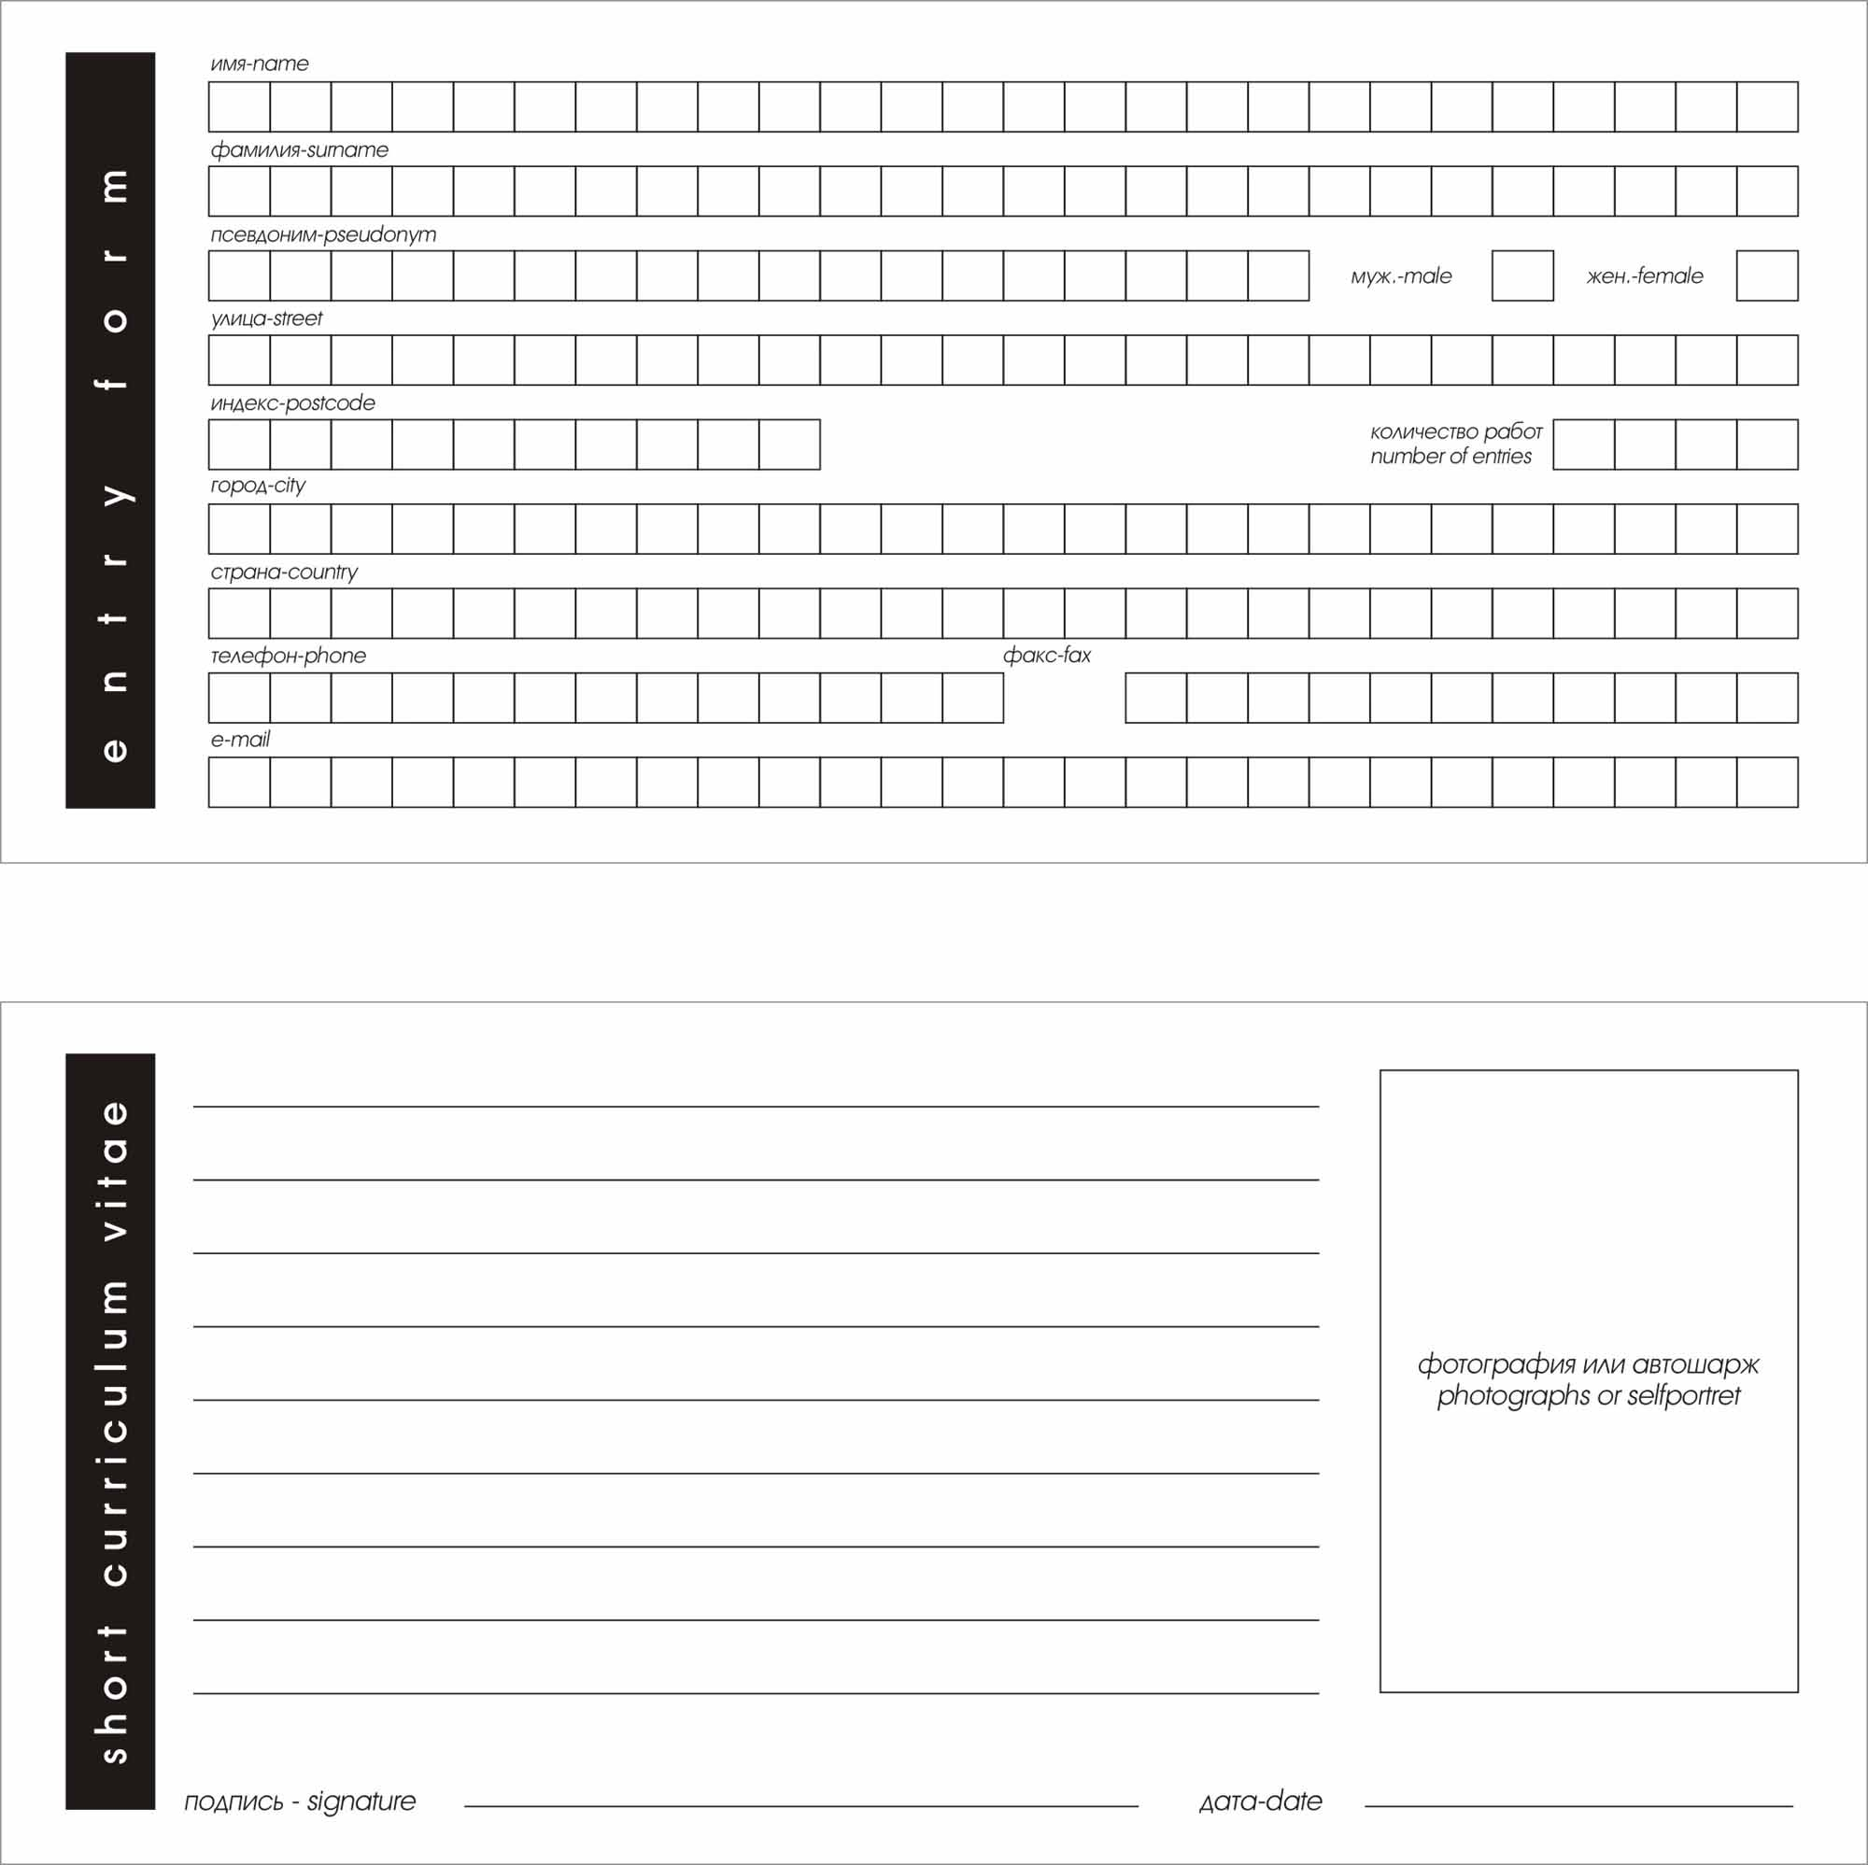

Приложение 2
к постановлению
Администрации города
от _____________№ _____

Состав
жюри Международного конкурса карикатуры и скульптуры
(малая пластика) в рамках Международного форума визуального юмора
«КАРИКАТУРУМ 5» в 2009 – 2010 годах

Варченко Игорь  (Кипр) | - | художник-карикатурист
Десподов Стефан  (Болгария) | - | художник-карикатурист
Круглова  Светлана Викторовна  (Россия) | - | директор муниципального учреждения культуры «Сургутский художественный музей», искусствовед
Степанов Владимир  (Россия) | - | художник-карикатурист
Тимергазеев Минсалим  (Россия) | - | художник-косторез

Приложение 3
к постановлению
Администрации города
от _____________№ _____

План
мероприятий по организации,
подготовке и проведению Международного форума визуального юмора
«КАРИКАТУРУМ 5» в 2009 – 2010 годах

Наименование мероприятия | Дата  исполнения | Ответственные
2009 год

1. Подготовка проекта постановления Администрации города о проведении Международного форума визуального юмора «КАРИКАТУРУМ 5» в 2009 – 2010 годах | до 15.05.2009 | Голушко И.К.
2. Создание организационного комитета по подготовке и проведению форума. Проведение заседаний | до 05.06.2009 | Голушко И.К.
3. Объявление конкурса. Электронная и почтовая рассылка условий участникам конкурса | до 20.05.2009 | Круглова С.В.
4. Организация работы жюри форума (проезд, проживание, питание) | до 01.06.2009 | Круглова С.В.
5. Получение и регистрация конкурсных работ | до 01.06.2009 | Круглова С.В.
6. Подведение итогов конкурса | до 11.06.2009 | Круглова С.В.
7. Организация пресс-конференции с участием жюри форума | до 11.06.2009 | Тройнина В.И.
2010 год

8. Организация работы по вопросам проезда, проживания, питания победителям и председателя жюри форума | до 01.04.2010 | Круглова С.В.
9. Организация встреч и проводов, разме- щения победителей и председателя жюри форума | 08.06.2010-13.06.2010 | Круглова С.В.
10. Организация и проведение церемонии награждения победителей форума и церемонии открытия итоговой выставки | до 01.06.2010 | Голушко И.К.
11. Обеспечение рекламно-информационного сопровождения форума | до 01.06.2010 | Тройнина В.И.

12. Подготовка итоговой выставки форума | до 07.06.2010 | Круглова С.В.
13. Организация торжественного приема Главы города для победителей форума и жюри | 11.06.2009 | Сердюкова И.И.
14. Обеспечение охраны общественного порядка во время проведения церемонии награждения и открытия итоговой выставки | 11.06.2009 | Русаков Ю.А.
15. Печать каталога | до 25.12.2010 | Круглова С.В.

Приложение 4
к постановлению
Администрации города
от _____________№ _____

Состав
организационного комитета по организации,
подготовке и проведению Международного форума визуального юмора
«КАРИКАТУРУМ 5» в 2009 – 2010 годах

Черняк  Яков Семенович | - | заместитель главы Администрации города, председатель организационного комитета
Голушко  Ирина Кеворковна | - | директор департамента культуры, молодёжной политики и спорта, заместитель председателя организационного комитета
Вербовская  Ирина Степановна | - | заместитель директора департамента куль-туры, молодёжной политики и спорта, секретарь организационного комитета
члены организационного комитета:

Круглова  Светлана Викторовна | - | директор муниципального учреждения куль-туры «Сургутский художественный музей»
Литвин  Анна Ивановна | - | начальник управления культуры департамента культуры, молодёжной политики и спорта
Сердюкова  Ирина Ивановна | - | начальник управления координации внеш- них и общественных связей Администрации города
Тройнина  Валентина Ивановна | - | начальник информационно-аналитического управления Администрации города
Русаков  Юрий Анатольевич | - | начальник управления внутренних дел по городу Сургуту (по согласованию)
Ярош  Игорь Викторович | - | генеральный директор телекомпании «Сургут- ИнформТВ» (по согласованию)

